DBMS项目设计报告
- 引言
本报告介绍的是一个自主研发的简易数据库管理系统（DBMS）项目。该项目以学习和掌握数据库系统设计与实现为目标，涵盖系统核心功能的完整开发流程。主要特征如下：
1. 项目目标
- 实现一个具备基础数据库功能的简易 DBMS。
- 支持常用的数据定义语言（DDL）、数据操作语言（DML）、数据控制语言（DCL）指令。
- 提供用户友好的图形化操作界面（GUI）。
- 建立前后端分离结构，通过自定义通信协议完成命令交互。
2. 系统架构
- 前端工程：使用C++语言和Qt框架构建GUI，负责用户输入、结果展示与交互体验设计。
- 后端工程：使用C++语言和Visual Studio开发环境实现数据库核心逻辑，包括指令解析、数据存储与查询执行。
- 通信机制：采用TCP套接字连接前后端，使用自定义的简单协议进行消息格式定义与传输。
3. 报告内容
- 系统总体架构设计
- 功能模块逻辑实现
- 类设计及类图
- 系统功能执行时序图
- 安全性与错误处理机制
- 系统总体架构设计
本系统采用典型的前后端分离架构，前端负责用户交互和结果展示，后端负责数据库核心逻辑处理。二者通过自定义的网络协议进行通信。系统整体可划分为四层
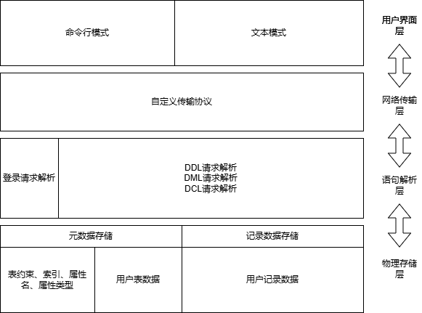
逻辑层 | 主要职责 | 实现技术
用户界面层 | 接收用户输入命令；展示查询结果或状态信息 | Qt(C++)
网络传输层 | 使用 TCP 套接字建立连接，定义报文格式，进行发送/接收 | 自定义协议+socket
语句解析层 | 对接收到的 SQL 指令进行语法解析，分类分发；同时根据语义调度对应的 DDL/DML/DCL 操作 | 字符串解析+枚举映射+函数路由、条件逻辑

- 功能模块逻辑实现
- 用户界面层
  - 登录
    - 开始：流程从“开始”节点进入。
    - 用户发送请求：用户通过界面发送一个查询请求。
    - 接收请求并验证：系统接收请求并进行验证（如语法检查、权限验证等）。
    - 查询是否符合语法：系统判断查询是否符合语法规则。
      - 如果是（YES），进入规划执行路径，即优化查询并生成执行计划。
      - 如果否（NO），进入显示错误信息，返回错误给用户。
    - 系统返回结果：执行计划完成后，系统将查询结果返回给用户。
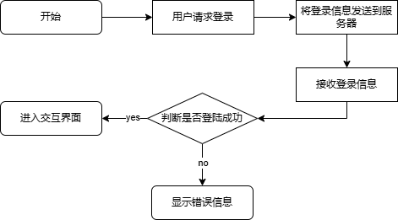
  - 命令交互
    - 开始：流程启动。
    - 用户输入：用户提交查询请求。
    - 接受并验证：系统接收并验证请求。
    - 划执行路径：通过优化生成执行计划。
    - 返回结果：系统将查询结果返回给用户。
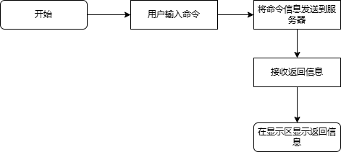
  - 文件操作
    - 开始：流程从“开始”节点进入。
    - 用户请求被处理：用户提交查询请求，系统接收并处理。
    - 打开文件管理器：系统调用文件管理器以访问数据。
    - 是否存在记录？：检查请求的数据记录是否存在。
- 如果是（YES），进入选择文件操作，即提取所需数据。
- 如果否（NO），进入提示并退出，返回提示信息并结束流程。
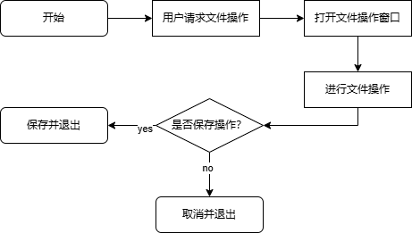
- 网络传输层（用户）
- 开始：流程从“开始”节点进入。
- 接收用户请求：用户提交查询请求，系统接收。
- 向缓存或磁盘请求：系统尝试从缓存或磁盘获取数据。
- 是否存在记录？：检查请求的数据记录是否存在。
- 如果是（YES），进入提取数据或解析信息，处理并提取所需数据。
- 如果否（NO），进入向用户返回错误信息，通知用户记录不存在。

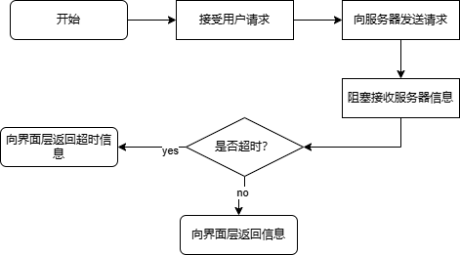
- 网络传输层（服务器）
- 开始：流程从“开始”节点启动。
- 连接数据库并验证：系统尝试连接数据库并验证用户请求。
- 是否连接成功？：检查连接是否成功。
- 如果是（YES），进入用户是否有权限？，检查用户权限。
  - 如果是（YES），进入有数据查询？，检查是否有数据可返回。
    - 如果是（YES），进入查询解析完成，完成数据处理并返回结果。
    - 如果否（NO），进入向用户返回错误，通知用户无数据。
  - 如果否（NO），进入向用户返回错误，通知用户无权限。
- 如果否（NO），进入打断连接，中断连接并结束。

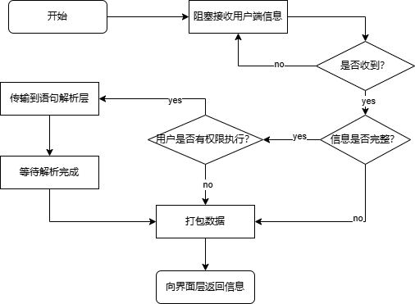
- 语句解析层
- 开始：流程从“开始”节点进入。
- 命令里哪些入解析信息：系统接收并解析用户命令。
- 执行操作：开始执行解析后的操作。
- 是否正确执行？：检查操作是否成功执行。
  - 如果是（YES），进入是否合法？，验证操作的合法性。
    - 如果是（YES），进入返回用户执行成功信息，通知用户操作成功。
    - 如果否（NO），进入返回错误信息，通知用户操作非法。
  - 如果否（NO），进入返回错误信息，通知用户执行失败。

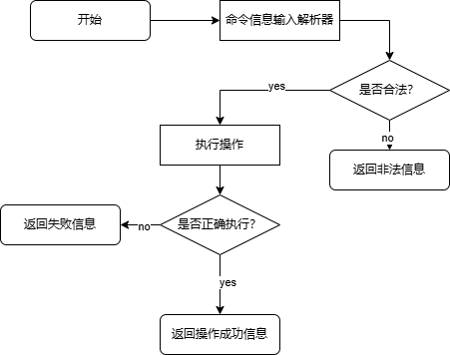
- 类设计及类图
- 客户端
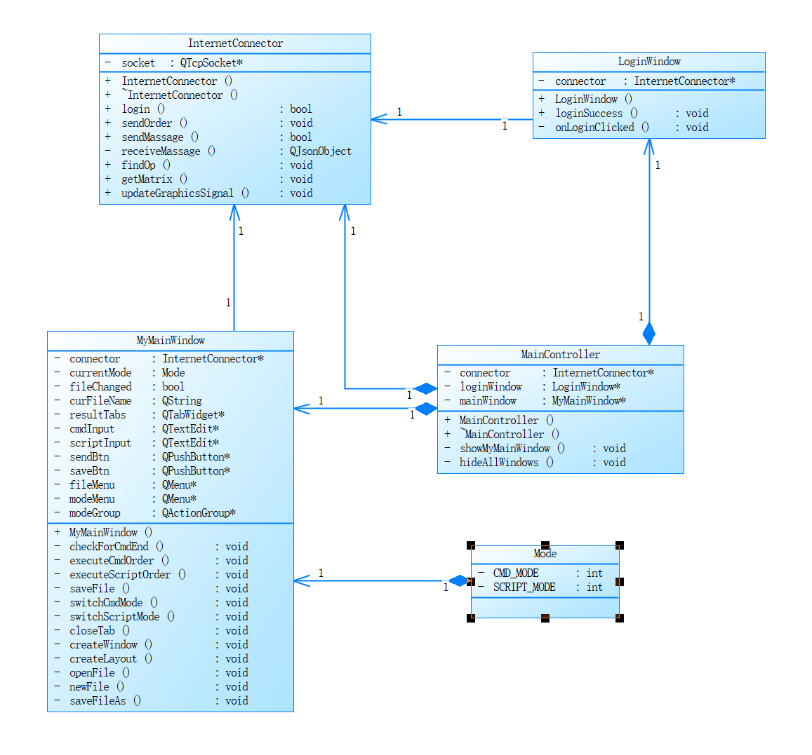
          - InternetConnector类
InternetConnector 类负责处理客户端与服务器之间的网络连接和数据交换。它使用 Qt 的 QTcpSocket 实现了 TCP 连接、数据的发送和接收。它封装了发送特定格式（如登录请求、SQL 命令）的 JSON 消息以及解析服务器返回的 JSON 响应的逻辑。此外，它还定义了一些信号，用于在特定事件发生时通知 UI 或其他组件。
成员名称 | 类型 | 参数 | 返回值 | 功能描述
socket | QTcpSocket* | N/A | N/A | 底层 TCP Socket 指针，用于与服务器进行网络通信。
InternetConnector | 构造函数 | const QString &host, quint16 port | N/A | 构造函数，尝试连接到指定的服务器主机和端口。如果连接失败，会输出错误信息并将 socket 置空。
~InternetConnector | 析构函数 | N/A | N/A | 析构函数，关闭 Socket 连接并释放 socket 对象内存。
login | 函数 | const QString &id, const QString &password | bool | 发送登录请求到服务器，并处理服务器返回的登录响应。返回 true 表示登录成功，false 表示登录失败。
sendOrder | 函数 | const QString &qstr | void | 发送一个包含 SQL 命令或其他用户请求的 "Order" 类型 JSON 消息到服务器。
sendMassage | 私有函数 | const QJsonObject &json | bool | 将一个 QJsonObject 对象序列化为 JSON 数据，并通过 Socket 发送出去。返回 true 表示成功发送，false 表示失败。
receiveMassage | 私有函数 | int special = 0 | QJsonObject | 接收来自服务器的原始数据，将其解析为 QJsonObject 对象。special 参数可能用于控制等待接收数据的方式或超时时间。
findOp | 信号 (Signal) | N/A | void | 发现对手时发出的信号（在提供的代码中被注释掉，但在头文件声明）。
getMatrix | 信号 (Signal) | N/A | void | 获取矩阵数据时发出的信号（在提供的代码中被注释掉，但在头文件声明）。
updateGraphicsSignal | 信号 (Signal) | QPair<int ,int> first, QPair<int ,int> second | void | 更新图形界面元素时发出的信号（例如，通知 UI 刷新两个位置的图案）。

          - LoginWindow类
LoginWindow 类代表客户端的登录界面。它包含用于输入用户名（ID）和密码的编辑框以及登录按钮。它依赖于 InternetConnector 对象来执行实际的登录验证过程。当用户点击登录按钮时，它会调用 InternetConnector 的 login 函数，并根据登录结果发出信号以触发后续的界面流程。
成员名称 | 类型 | 参数 | 返回值 | 功能描述
connector | InternetConnector* | N/A | N/A | 指向 InternetConnector 实例的指针，用于执行登录操作。
LoginWindow | 构造函数 | InternetConnector *connector, QWidget *parent = nullptr | N/A | 构造函数，初始化登录窗口 UI 组件，并接收 InternetConnector 实例指针，连接登录按钮的点击信号到槽函数。
loginSuccess | 信号 (Signal) | N/A | void | 登录成功时发出的信号，通知外部（例如 MainController）进行窗口切换。
onLoginClicked | 私有槽 (Slot) | N/A | void | 响应登录按钮点击的槽函数。获取用户输入的 ID 和密码，调用 InternetConnector::login 函数进行登录，并根据结果发出 loginSuccess 信号或更新 UI 提示。

          - MyMainWindow类
MyMainWindow 类代表客户端应用程序的主界面，主要用于用户输入 SQL 命令和展示执行结果。它支持命令行模式（单行输入，以分号触发执行）和脚本模式（多行输入，通过按钮触发执行）。它通过 InternetConnector 与服务器通信，发送用户输入的 SQL 命令，并解析服务器返回的 JSON 格式的结果数据，将其显示在标签页中的表格或其他控件中。它还提供了基本的文件操作功能（新建、打开、保存脚本文件）。
成员名称 | 类型 | 参数 | 返回值 | 功能描述
Mode | 枚举类 | N/A | N/A | 标记当前窗口所在编辑模式（CMD_MODE,SCRIPT_MODE）
connector | InternetConnector* | N/A | N/A | 指向 InternetConnector 实例的指针，用于发送 SQL 命令。
currentMode | Mode 枚举 | N/A | N/A | 当前的输入模式（命令行模式或脚本模式）。
fileChanged | bool | N/A | N/A | 标记当前脚本文件是否已被修改但未保存。
curFileName | QString | N/A | N/A | 当前打开的脚本文件的路径。
resultTabs | QTabWidget* | N/A | N/A | 用于展示 SQL 命令执行结果的标签页控件。
cmdInput | QTextEdit* | N/A | N/A | 命令行输入区域的文本编辑框。
scriptInput | QTextEdit* | N/A | N/A | 脚本模式输入区域的文本编辑框。
sendBtn | QPushButton* | N/A | N/A | 脚本模式下的“运行”按钮。
saveBtn | QPushButton* | N/A | N/A | 脚本模式下的“保存”按钮。
fileMenu | QMenu* | N/A | N/A | 文件菜单。
modeMenu | QMenu* | N/A | N/A | 模式菜单。
modeGroup | QActionGroup* | N/A | N/A | 模式菜单的 QActionGroup，用于管理模式切换的单选状态。
MyMainWindow | 构造函数 | InternetConnector *connector, QWidget *parent = nullptr | N/A | 构造函数，初始化主窗口 UI 组件（菜单、布局），接收 InternetConnector 实例指针，连接各种 UI 信号到槽函数（如文本改变、按钮点击、标签页关闭）。
checkForCmdEnd | 私有槽 (Slot) | N/A | void | 命令行模式下，检测 cmdInput 文本改变，如果以分号 ; 结尾，则触发命令执行。
executeScriptOrder | 私有槽 (Slot) | N/A | void | 脚本模式下，响应“运行”按钮点击。获取脚本区域的文本，按分号 ; 分割命令，并逐个执行。
saveFile | 私有槽 (Slot) | N/A | void | 保存当前脚本文件的内容。如果 curFileName 为空，则调用 saveFileAs。
switchCmdMode | 私有槽 (Slot) | N/A | void | 切换到命令行输入模式，显示命令行输入框并隐藏脚本相关组件。
switchScriptMode | 私有槽 (Slot) | N/A | void | 切换到脚本编辑模式，显示脚本编辑框和脚本相关按钮，隐藏命令行输入框。
closeTab | 私有槽 (Slot) | int index | void | 关闭指定索引的结果标签页。
createWindow | 私有函数 | N/A | void | 初始化主窗口的菜单栏和菜单项，连接菜单项的信号到槽函数（如文件操作、模式切换）。
createLayout | 私有函数 | N/A | void | 初始化主窗口的布局，包括输入区域、结果展示区域（标签页）以及它们在分割器中的布局。
openFile | 私有函数 | N/A | void | 打开文件对话框，读取选定文件的内容到脚本输入框。
saveFileAs | 私有函数 | N/A | void | 另存为文件对话框，将脚本输入框的内容保存到指定文件。
newFile | 私有函数 | N/A | void | 新建文件，清空脚本输入框的内容，如果当前文件已修改且未保存，会提示用户保存。
executeCmdOrder | 私有函数 | QString& command | void | 执行单条 SQL 命令。将命令发送给 InternetConnector，接收服务器响应，并将命令原文和响应结果格式化显示在新的结果标签页中（包括尝试解析 JSON 数据到表格）。

          - MainController类
MainController 类是客户端应用程序的控制中心。它负责创建和管理主要的窗口 (LoginWindow, MyMainWindow) 和网络连接器 (InternetConnector) 的生命周期。它协调不同窗口之间的切换，例如在登录成功后从登录窗口切换到主窗口。它将 InternetConnector 实例传递给需要进行网络通信的窗口（如 LoginWindow 和 MyMainWindow）。
成员名称 | 类型 | 参数 | 返回值 | 功能描述
connector | InternetConnector* | N/A | N/A | 指向 InternetConnector 实例的指针，用于管理网络连接。在构造函数中创建并初始化。
loginWindow | LoginWindow* | N/A | N/A | 登录窗口实例指针。
mainWindow | MyMainWindow* | N/A | N/A | 主窗口实例指针。
MainController | 构造函数 | N/A | N/A | 构造函数，创建 InternetConnector、LoginWindow 和 MyMainWindow 实例，并将 InternetConnector 指针传递给窗口。连接 LoginWindow 的登录成功信号到槽函数。
~MainController | 析构函数 | N/A | N/A | 析构函数，删除创建的窗口对象，清理内存。
showMyMainWindow | 私有槽 (Slot) | N/A | void | 响应登录成功信号，隐藏所有窗口，然后显示主窗口 (MyMainWindow)。
hideAllWindows | 私有函数 | N/A | void | 隐藏所有由 MainController 管理的窗口 (loginWindow, mainWindow)。

- 服务器端
  - 网络模块
系统网络模块类图如下，其中SQLInterface类将在b) 解析与数据操作模块详细讲解
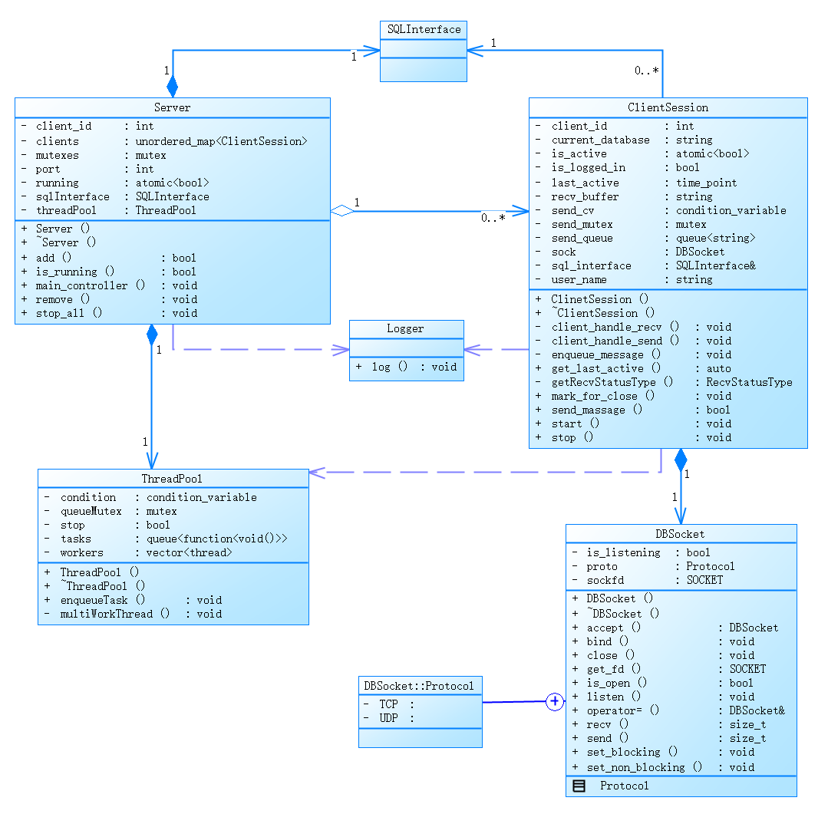
      - Server类
Server 类是服务器端的核心类。它负责 Socket 的监听和新连接的接受 (main_controller)。对于每个新连接，它创建一个 ClientSession 对象来管理该客户端的会话。服务器维护一个客户端会话的 map (clients) 并使用互斥锁进行保护。它内部包含一个 ThreadPool 来处理客户端会话的并发任务，并持有一个 SQLInterface 实例来处理所有的数据库操作。add 和 remove 函数用于管理客户端会话的生命周期，stop_all 用于安全地关闭服务器。
成员名称 | 类型 | 参数 | 返回值 | 功能描述
mutexes | std::mutex | N/A | N/A | 用于保护客户端会话 map (clients) 的互斥锁。
threadPool | ThreadPool | N/A | N/A | 服务器使用的线程池。
clients | std::unordered_map<int, std::unique_ptr<ClientSession>> | N/A | N/A | 存储所有活跃客户端会话的 map，键为客户端 ID，值为 ClientSession 的智能指针。
running | std::atomic<bool> | N/A | N/A | 服务器运行状态的原子布尔值。
port | int | N/A | N/A | 服务器监听的端口号。
client_id | int | N/A | N/A | 客户端 ID 计数器，用于为新连接分配唯一 ID。
sqlInterface | SQLInterface | N/A | N/A | 数据库接口实例，用于处理 SQL 命令。
Server | 构造函数 | int port, size_t threadCount | N/A | 构造函数，初始化端口、线程池和 SQL 接口。
~Server | 析构函数 | N/A | N/A | 析构函数，调用 stop_all() 停止所有服务。
main_controller | 函数 | N/A | void | 服务器主循环，负责监听新连接、接受连接并创建客户端会话。
add | 函数 | int id, std::unique_ptr<ClientSession> client | void | 将新的客户端会话添加到管理 map 中。
remove | 函数 | int client_id | void | 从管理 map 中移除指定 ID 的客户端会话。
stop_all | 函数 | N/A | void | 停止服务器运行，关闭所有客户端会话和线程池。
is_running | 函数 | N/A | bool | 检查服务器是否正在运行。

      - ThreadPool类
ThreadPool 类实现了一个线程池，用于管理一组工作线程。它可以接收函数作为任务并将其放入队列，然后由空闲的工作线程从队列中取出任务并执行。这有助于管理并发，避免频繁创建和销毁线程的开销。
成员名称 | 类型 | 参数 | 返回值 | 功能描述
workers | std::vector<std::thread> | N/A | N/A | 存储工作线程的容器。
tasks | std::queue<std::function<void()>> | N/A | N/A | 存储待执行任务的队列。
queueMutex | std::mutex | N/A | N/A | 保护任务队列的互斥锁。
condition | std::condition_variable | N/A | N/A | 用于线程等待和通知的条件变量。
stop | bool | N/A | N/A | 标志线程池是否停止。
ThreadPool | 构造函数 | size_t numThreads | N/A | 构造函数，创建指定数量的工作线程。
~ThreadPool | 析构函数 | N/A | N/A | 析构函数，停止所有线程并等待其完成任务。
enqueueTask | 函数 | std::function<void()> task | void | 将一个任务添加到任务队列中。
multi_work_hread | 私有函数 | N/A | void | 工作线程执行的函数，从任务队列中获取并执行任务。

      - ClientSession类
ClientSession 类代表一个与客户端的独立会话。它管理客户端的 Socket 连接，维护接收和发送缓冲区及队列，处理客户端发送的 JSON 命令（包括登录和 SQL 命令），并调用 SQLInterface 来执行数据库操作。它使用线程池来异步处理接收和发送任务，保持会话的活跃状态并管理登录信息和当前数据库。
成员名称 | 类型 | 参数 | 返回值 | 功能描述
sock | mySocket::DBSocket | N/A | N/A | 与客户端通信的 Socket 对象。
client_id | int | N/A | N/A | 当前客户端会话的唯一 ID。
user_name | std::string | N/A | N/A | 登录用户的用户名。
send_queue | std::queue<std::string> | N/A | N/A | 待发送给客户端的消息队列。
send_mutex | std::mutex | N/A | N/A | 保护发送队列的互斥锁。
send_cv | std::condition_variable | N/A | N/A | 发送队列条件变量。
recv_buffer | std::string | N/A | N/A | 接收来自客户端的数据缓冲区。
is_active | std::atomic<bool> | N/A | N/A | 连接状态，原子布尔值，表示会话是否活跃。
last_active | std::chrono::steady_clock::time_point | N/A | N/A | 最后一次活动的时间点。
sql_interface | SQLInterface& | N/A | N/A | 对 SQLInterface 实例的引用，用于处理 SQL 命令。
current_database | std::string | N/A | N/A | 当前用户使用的数据库名。
is_logged_in | bool | N/A | N/A | 用户是否已登录的状态。
RecvStatusType | 枚举类 | N/A | N/A | 表示接收到的命令类型（Login, Order, Unknown 等）。
ClientSession | 构造函数 | mySocket::DBSocket&& sock, int id, SQLInterface& sql_interface_ref | N/A | 构造函数，初始化 Socket、ID 和 SQL 接口引用。
~ClientSession | 析构函数 | N/A | N/A | 析构函数，关闭 Socket。
send_massage | 函数 | nlohmann::json& data | bool | 将 JSON 数据发送给客户端，内部会将 JSON 序列化并放入发送队列。
get_last_active | 函数 | N/A | auto (time_point) | 获取最后活动时间。
mark_for_close | 函数 | N/A | void | 标记会话为需要关闭。
start | 函数 | ThreadPool& pool | void | 在线程池中启动接收和发送处理任务。
stop | 函数 | std::thread worker_thread | void | 停止会话处理线程（尽管代码中线程由线程池管理）。
client_handle_recv | 私有函数 | N/A | void | 处理来自客户端的接收逻辑，解析 JSON 命令并调用 SQL 接口。
enqueue_message | 私有函数 | const std::string& message | void | 将待发送消息添加到发送队列。
client_handle_send | 私有函数 | N/A | void | 处理向客户端发送消息的逻辑，从发送队列发送数据。
getRecvStatusType | 私有函数 | const std::string& type | RecvStatusType | 将字符串命令类型映射到枚举类型。

      - DBSocket类
DBSocket 类是一个跨平台的 Socket 封装，提供了创建、绑定、监听、接受连接、发送和接收数据以及设置阻塞/非阻塞模式等基本网络通信功能。它使用 RAII (Resource Acquisition Is Initialization) 原则，在析构时自动关闭 Socket，并提供了移动语义以高效管理 Socket 资源。
成员名称 | 类型 | 参数 | 返回值 | 功能描述
sockfd | SOCKET | N/A | N/A | 底层 Socket 文件描述符。
proto | Protocol | N/A | N/A | Socket 使用的协议类型 (TCP 或 UDP)。
is_listening | bool | N/A | N/A | 标识 Socket 是否处于监听模式。
~DBSocket | 析构函数 | N/A | N/A | 析构函数，关闭 Socket 连接。
DBSocket | 构造函数 | Protocol proto = Protocol::TCP | N/A | 构造函数，创建指定协议的 Socket。可能抛出 std::system_error。
DBSocket | 移动构造函数 | DBSocket&& other | N/A | 移动构造函数，从另一个 DBSocket 转移资源。
operator= | 移动赋值运算符 | DBSocket&& other | DBSocket& | 移动赋值运算符，从另一个 DBSocket 转移资源。
is_open | 函数 | N/A | bool | 检查 Socket 是否有效（文件描述符不为 -1）。
bind | 函数 | int port | void | 将 Socket 绑定到指定端口。可能抛出 std::system_error。
listen | 函数 | int backlog = 128 | void | 启动 TCP 监听模式。可能抛出 std::system_error。
accept | 函数 | N/A | DBSocket | 接受一个传入的 TCP 连接，返回新的客户端 Socket 对象。可能抛出异常。
send | 函数 | const char* data, size_t length | size_t | 发送数据。返回实际发送的字节数，失败返回 0。
recv | 函数 | std::string& buffer | size_t | 接收数据，将数据追加到缓冲区。返回接收的字节数，0 表示连接关闭。
set_non_blocking | 函数 | N/A | void | 将 Socket 设置为非阻塞模式。可能抛出 std::system_error。
set_blocking | 函数 | N/A | void | 将 Socket 设置为阻塞模式。可能抛出 std::system_error。
close | 函数 | N/A | void | 安全关闭 Socket 连接。
get_fd | 函数 | N/A | SOCKET | 获取底层 Socket 文件描述符。

      - Protocol枚举类
Protocol枚举类标记了TCP和UDP两种通信协议。
成员名称 | 类型 | 参数 | 返回值 | 功能描述
TCP | 枚举成员 | N/A | 0 | 代表TCP协议。
UDP | 枚举成员 | N/A | 1 | 代表UDP协议。

  - 解析与数据操作模块
解析与数据操作模块类图如下
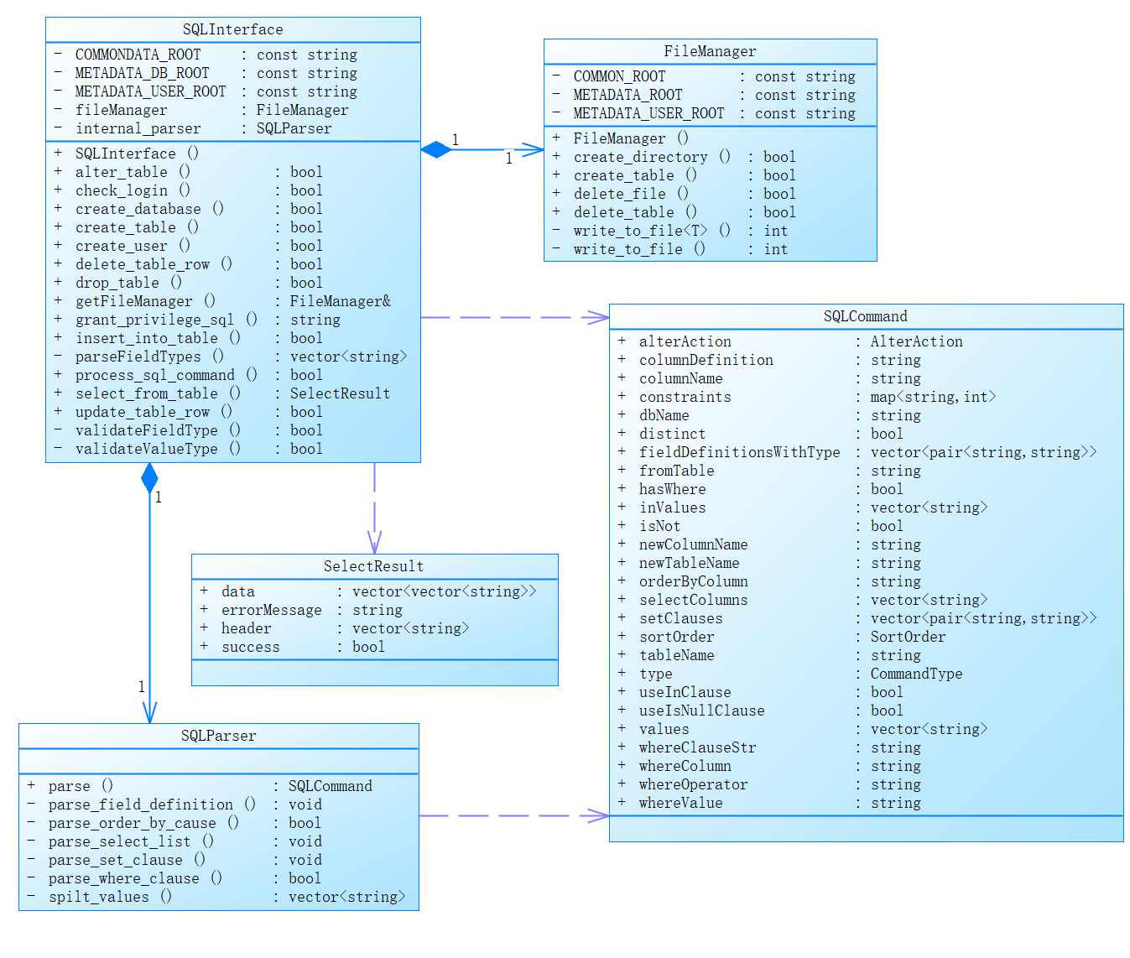

          - FileManager类
FileManager 类负责数据库文件系统的底层管理，包括创建、删除目录和文件。它提供了一系列函数来支持数据库表级别的物理文件操作，例如创建表时生成相应的元数据文件和数据文件，删除表时清理这些文件。它处理了跨平台的文件系统操作细节（通过条件编译）。
成员名称 | 类型 | 参数 | 返回值 | 功能描述
METADATA_ROOT | const std::string | N/A | N/A | 数据库元数据根路径常量。
COMMON_ROOT | const std::string | N/A | N/A | 通用数据根路径常量。
METADATA_USER_ROOT | const std::string | N/A | N/A | 用户元数据根路径常量。
FileManager | 构造函数 | N/A | N/A | 构造函数，可用于进行一些初始化检查（如创建根目录，虽然当前代码注释了）。
write_to_file | 私有函数 | const std::string& path | int | 已注释或未使用。尝试创建（空的）二进制文件。返回 1 成功，0 失败，-1 文件已存在。
write_to_file | 私有模板函数 | const std::string& path, const T& data | int | 未使用。将指定数据写入二进制文件。返回 1 成功，0 失败。
create_table | 函数 | const std::string& dbName, const std::string& tableName, const std::vector<std::pair<std::string, std::string>>& fieldsWithType, const std::map<std::string, int>& constraints | bool | 创建新表所需的所有文件和目录（.tdf, .tic, .tid, .trd），包括创建必要的父级目录。如果表已存在或文件创建失败，返回 false。
delete_table | 函数 | const std::string& dbName, const std::string& tableName | bool | 删除指定数据库中表的所有相关文件和目录。尝试删除元数据文件、数据文件和表的元数据目录。如果文件不存在则视为成功，否则根据删除结果返回 true 或 false。
create_directory | 函数 | const std::string& path | bool | 创建文件夹，如果父目录不存在则一并创建。使用平台相关的 API 实现。如果创建成功或目录已存在，返回 true，否则返回 false。
delete_file | 函数 | const std::string& path | bool | 删除指定文件。在 Windows 上会尝试解除只读属性。如果文件不存在或删除成功，返回 true，否则返回 false。

          - SQLParser类
SQLParser 类负责解析输入的 SQL 语句字符串。它使用正则表达式和辅助函数来识别 SQL 命令的类型，并从语句中提取出与该命令相关的各个部分（如用户名、表名、字段定义、值列表、SET 子句、WHERE 子句、ALTER 操作细节、SELECT 列列表、ORDER BY 子句等），并将这些信息结构化存储在 SQLCommand 对象中。它是数据库系统接收到原始 SQL 字符串后的第一步处理组件。
成员名称 | 类型 | 参数 | 返回值 | 功能描述
split_values | 私有函数 | const std::string& input | std::vector<std::string> | 分割逗号分隔的字符串值，能处理单引号包围的值（包括内部的转义单引号 ''）和 NULL 关键字。返回一个字符串向量。
parse_field_definitions | 私有函数 | const std::string& fieldDefs, SQLCommand& cmd | void | 解析 CREATE TABLE 语句括号内的字段定义字符串，提取字段名、类型和约束（目前只支持 PRIMARY KEY），填充到 SQLCommand 结构体中。
parse_set_clause | 私有函数 | const std::string& setClauseStr, SQLCommand& cmd | void | 解析 UPDATE 语句的 SET 子句字符串，提取要设置的列名和对应的新值，填充到 SQLCommand 结构体中。
parse_where_clause | 私有函数 | const std::string& whereClauseStr, SQLCommand& cmd | bool | 解析 WHERE 子句字符串，提取条件列、运算符（=, <>, >, >=, <, <=）或 IN/IS NULL 子句的详细信息，填充到 SQLCommand 结构体中。返回 true 表示解析成功，false 表示格式错误。
parse_select_list | 私有函数 | const std::string& selectListStr, SQLCommand& cmd | void | 解析 SELECT 语句中 SELECT 关键字和 FROM 关键字之间的列列表（包括处理 DISTINCT 关键字和 *），填充到 SQLCommand 结构体中。
parse_order_by_clause | 私有函数 | const std::string& orderByStr, SQLCommand& cmd | bool | 解析 ORDER BY 子句字符串，提取排序列名和排序顺序 (ASC/DESC)。返回 true 表示解析成功，false 表示格式错误。
parse | 函数 | const std::string& sql | SQLCommand | SQL 解析器的主要入口函数。接收一个完整的 SQL 语句字符串，尝试识别命令类型（INSERT, CREATE, DROP, UPDATE, DELETE_NEW, ALTER, SELECT），并调用相应的辅助函数解析各部分的详细信息，最终返回一个填充好的 SQLCommand 结构体。如果无法识别或解析失败，返回类型为 UNKNOWN 的 SQLCommand。

          - SQLInterface类
SQLInterface 类是数据库核心功能的接口层。它接收解析器 (SQLParser) 生成的结构化 SQL 命令，并根据命令类型调用内部或 FileManager 的函数来执行实际的数据库操作（DDL、DML、用户和数据库管理、查询）。它负责协调解析层和存储层，处理 SQL 语义，验证操作的有效性（如表是否存在、字段类型是否匹配、WHERE 条件应用等），并返回执行结果（包括 SELECT 查询的数据）。它是整个数据库系统的核心业务逻辑处理单元。
成员名称 | 类型 | 参数 | 返回值 | 功能描述
fileManager | FileManager | N/A | N/A | 文件管理器实例，用于进行底层文件操作。
METADATA_USER_ROOT | const std::string | N/A | N/A | 用户元数据根路径常量。
METADATA_DB_ROOT | const std::string | N/A | N/A | 数据库元数据根路径常量。
COMMONDATA_ROOT | const std::string | N/A | N/A | 通用数据根路径常量。
internal_parser | SQLParser | N/A | N/A | 内部持有的 SQL 解析器实例。
SQLInterface | 构造函数 | N/A | N/A | 默认构造函数。
create_user | 函数 | const std::string& username, const std::string& password, const std::string& privilege | bool | 创建新用户，在用户元数据文件中记录用户名、密码和权限。需要调用 fileManager 创建用户元数据目录。如果用户已存在或文件写入失败，返回 false。
create_database | 函数 | const std::string& username | bool | 为指定用户创建数据库目录（使用用户名作为数据库名）。如果目录已存在或创建失败，返回 false。
create_table | 函数 | const std::string& dbName, const std::string& tableName, const std::vector<std::pair<std::string, std::string>>& fieldsWithType, const std::map<std::string, int>& constraints | bool | 创建表。内部调用 fileManager.create_table 来处理文件系统的创建。
drop_table | 函数 | const std::string& dbName, const std::string& tableName | bool | 删除表。内部调用 fileManager.delete_table 来处理文件系统的删除。
alter_table | 函数 | const SQLCommand& command | bool | 处理 ALTER TABLE 命令的具体逻辑。根据 SQLCommand 中的 alterAction 执行不同的操作（重命名表、添加/删除/修改/重命名列），并相应地修改元数据文件和数据文件。如果操作失败（如列不存在、语法错误等），返回 false。
insert_into_table | 函数 | const std::string& dbName, const std::string& tableName, const std::vector<std::string>& values | bool | 向表中插入一行数据。验证值的数量和类型是否与表定义匹配，处理 NULL 值，将数据格式化为 CSV 行，并追加写入数据文件。如果验证或写入失败，返回 false。
update_table_row | 函数 | const std::string& dbName, const std::string& tableName, const std::vector<std::pair<std::string, std::string>>& setClauses, const std::string& whereColumn, const std::string& whereValue | bool | 更新表中符合 WHERE 条件的行。读取数据文件，解析每行，根据 WHERE 条件判断是否匹配，如果匹配则应用 SET 子句中的更新，然后将更新后的数据写回临时文件并替换原文件。支持 =、<>、>、>=、<、<= 运算符以及 INT 类型的比较。如果操作失败，返回 false。
delete_table_row | 函数 | const std::string& dbName, const std::string& tableName, const std::string& whereColumn, const std::string& whereValue | bool | 删除表中符合 WHERE 条件的行。读取数据文件，解析每行，根据 WHERE 条件判断是否匹配，如果不匹配则保留该行，最终将保留的行写回临时文件并替换原文件。目前 WHERE 条件仅支持 字段 = 值 的简单相等匹配。如果操作失败，返回 false。
grant_privilege_sql | 函数 | const std::string& username, const std::string& privilegeType | std::string | 示例或占位函数。生成一个表示授予权限的 SQL 字符串（当前未实现实际权限控制）。
getFileManager | 函数 | N/A | FileManager& | 获取内部的 FileManager 实例的引用。
select_from_table | 函数 | const SQLCommand& command | SelectResult | 执行 SELECT 查询。根据解析后的 SQLCommand，读取表的元数据和数据，应用 WHERE 子句进行过滤，根据 SELECT 列列表进行投影，应用 ORDER BY 子句进行排序（目前仅支持 INT 类型列），并应用 DISTINCT 进行去重。将最终结果封装在 SelectResult 结构体中返回。如果查询失败或发生错误，SelectResult 中的 success 为 false 并包含错误信息。
check_login | 函数 | const std::string& username, const std::string& password | bool | 检查用户登录。读取用户元数据文件 (user_data.txt)，比对提供的用户名和密码是否匹配文件中的记录。如果匹配成功，返回 true，否则返回 false。
process_sql_command | 函数 | const std::string& sql, const std::string& currentDbName, std::string& result_message, SelectResult& select_result | bool | 处理完整的 SQL 命令。接收原始 SQL 字符串和当前数据库名，内部使用 SQLParser 进行解析，然后根据解析出的命令类型调用相应的处理函数（如 create_table, insert_into_table, select_from_table 等）。将执行结果消息存储在 result_message 中，如果命令是 SELECT，则将结果存储在 select_result 中。返回 true 表示命令被识别并尝试执行，false 表示解析失败或严重错误。
validateFieldType | 私有函数 | const std::string& typeStr | bool | 验证字段类型字符串是否符合预定义的类型格式 (INT, BOOL, DATE, CHAR(N))。
validateValueType | 私有函数 | const std::string& type, const std::string& value | bool | 验证给定的值字符串是否符合指定字段类型的要求，包括处理 NULL 值、检查 CHAR 长度、INT 格式、DATE 格式、BOOL 值等。
parseFieldTypes | 私有函数 | const std::string& dbName, const std::string& tableName | std::vector<std::string> | 从表的类型定义文件 (.tic) 中读取字段类型列表。

          - SQLCommand结构体
SQLCommand 结构体用于存储解析器 (SQLParser) 解析 SQL 语句后得到的信息。它包含了命令类型、涉及的表名、各种子句（如 VALUES, SET, WHERE, ALTER 操作）的具体内容以及 SELECT 语句的详细信息（选择列、来源表、去重、排序等）。这个结构体是 SQLParser 的输出和 SQLInterface 的输入，在不同类型的 SQL 命令处理逻辑中作为参数传递，封装了 SQL 语句的语义。
成员名称 | 类型 | 功能描述
type | CommandType 枚举 | 表示 SQL 命令的类型 (CREATE, ALTER, DROP, INSERT, UPDATE, DELETE_NEW, SELECT, UNKNOWN)。
tableName | std::string | SQL 命令涉及的主要表名。
dbName | std::string | SQL 命令执行所在的数据库名（上下文）。
values | std::vector<std::string> | INSERT 语句中要插入的值列表。
fieldDefinitionsWithType | std::vector<std::pair<std::string, std::string>> | CREATE TABLE 语句中的字段名和类型定义列表。
constraints | std::map<std::string, int> | CREATE TABLE 语句中的约束条件，例如主键 (约束类型 -> 字段索引)。
setClauses | std::vector<std::pair<std::string, std::string>> | UPDATE 语句中的 SET 子句列表 {列名, 新值}。
hasWhere | bool | 标记是否存在 WHERE 子句。
whereClauseStr | std::string | 原始 WHERE 子句的字符串（用于解析）。
whereColumn | std::string | WHERE 子句中的条件列名。
whereOperator | std::string | WHERE 子句中的比较运算符 (=, <>, >, >=, <, <=)。
useIsNullClause | bool | 标记 WHERE 子句是否使用了 IS NULL 或 IS NOT NULL。
isNot | bool | 当 useIsNullClause 为真时，标记是否是 IS NOT NULL (如果为真则是 IS NOT NULL，否则是 IS NULL)。
whereValue | std::string | WHERE 子句中等号 = 右侧的比较值。
useInClause | bool | 标记 WHERE 子句是否使用了 IN 关键字。
inValues | std::vector<std::string> | WHERE IN (...) 子句中的值列表。
alterAction | AlterAction 枚举 | ALTER TABLE 操作的具体类型 (RENAME_TABLE, ADD_COLUMN, DROP_COLUMN, MODIFY_COLUMN, RENAME_COLUMN, INVALID_ALTER)。
newTableName | std::string | ALTER TABLE RENAME TO 语句中的新表名。
columnName | std::string | ALTER TABLE 操作涉及的列名（ADD, DROP, MODIFY 中的列名，RENAME 中的旧列名）。
columnDefinition | std::string | ALTER TABLE ADD (新列定义，如 "age INT") 或 MODIFY (新类型定义) 语句中的列定义字符串。
newColumnName | std::string | ALTER TABLE RENAME COLUMN 语句中的新列名。
selectColumns | std::vector<std::string> | SELECT 语句中要选择的列名列表（"*" 表示所有列）。
fromTable | std::string | SELECT 语句中 FROM 子句指定的表名。
distinct | bool | 标记 SELECT 语句是否使用了 DISTINCT 关键字去重。
orderByColumn | std::string | ORDER BY 子句指定的排序列名（如果为空则不排序）。
sortOrder | SortOrder 枚举 | ORDER BY 子句的排序顺序 (ASC 或 DESC)。

          - SelectResult结构体
SelectResult 结构体用于封装 SELECT 查询的执行结果。它提供了查询是否成功、查询结果的列头（列名）以及实际的数据内容。如果查询失败，它还包含一个错误消息字段。这个结构体是 SQLInterface 中 select_from_table 函数的返回值。
成员名称 | 类型 | 功能描述
success | bool | 标记 SELECT 查询操作是否成功执行。
header | std::vector<std::string> | 查询结果的列名列表（对应于 SELECT 语句中选择的列）。
data | std::vector<std::vector<std::string>> | 查询结果的数据内容，是一个二维字符串向量（行的列表，每行是值的列表）。
errorMessage | std::string | 如果 success 为 false，存储错误信息。

  - 索引模块
系统索引通过B+树构建，类图如下
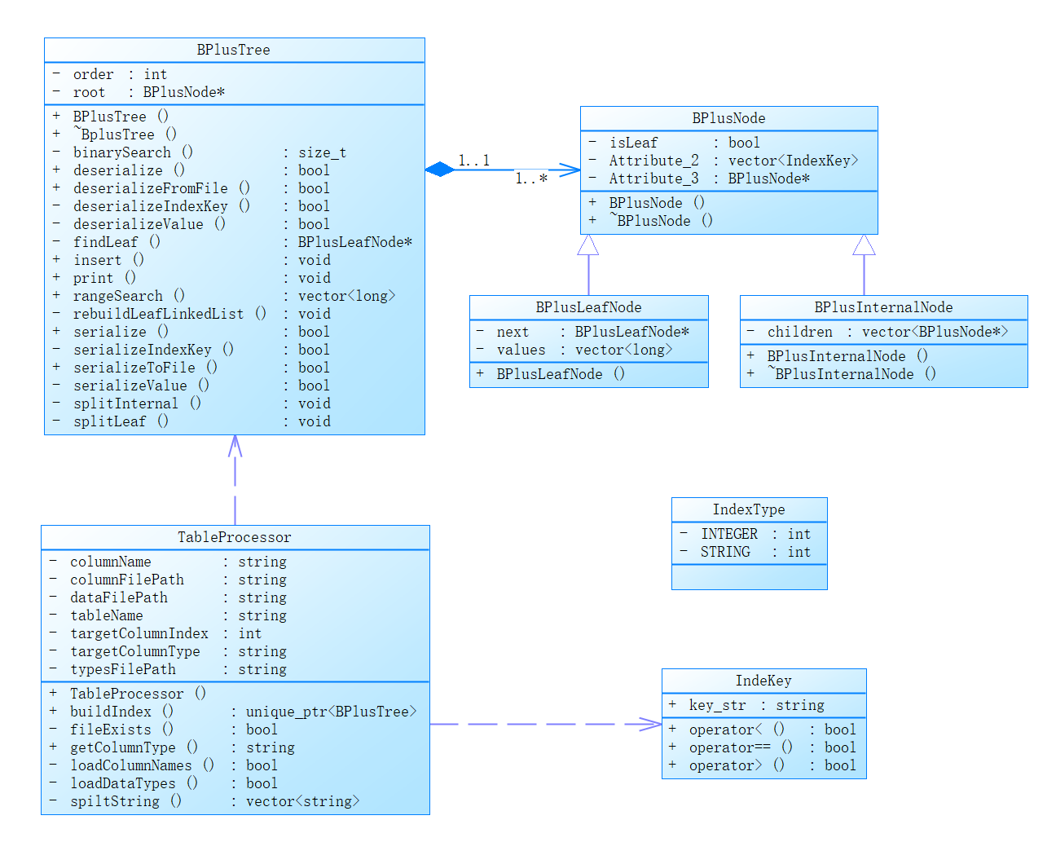
    - IndexKey结构体
IndexKey 结构体用于封装索引的键值。核心是 key_str 存储键的实际值。重载的比较运算符使得 IndexKey 对象能够进行大小和相等比较，这是B+树内部维护键序和进行查找的基础。
成员名称 | 类型 | 参数 | 返回值 | 功能描述
key_str | std::string | N/A | N/A | 存储索引键的字符串表示。
operator< | 函数 | const IndexKey& other | bool | 比较当前键是否小于另一个键。
operator> | 函数 | const IndexKey& other | bool | 比较当前键是否大于另一个键。
operator== | 函数 | const IndexKey& other | bool | 比较当前键是否等于另一个键。

      - BPlusNode类
BPlusNode 是B+树节点的基类，定义了节点的基本结构和属性。
成员名称 | 类型 | 参数 | 返回值 | 功能描述
isLeaf | bool | N/A | N/A | 标识当前节点是否为叶子节点。
keys | std::vector<IndexKey> | N/A | N/A | 存储当前节点中的键值。
parent | BPlusNode* | N/A | N/A | 指向当前节点的父节点。
BPlusNode | 构造函数 | bool leaf = false | N/A | 构造B+树节点，可指定是否为叶子节点。
~BPlusNode | 析构函数 | N/A | N/A | 销毁B+树节点。

      - BPlusLeafNode类
BPlusLeafNode 继承自 BPlusNode，是B+树的叶子节点，特有存储数据记录位置和指向下一个叶子节点的指针。
成员名称 | 类型 | 参数 | 返回值 | 功能描述
values | std::vector<long> | N/A | N/A | 存储叶子节点对应键值的数据记录位置。
next | BPlusLeafNode* | N/A | N/A | 指向下一个叶子节点，用于范围查询。
BPlusLeafNode | 构造函数 | N/A | N/A | 构造叶子节点，默认设置为叶子节点。

      - BPlusInternalNode类
BPlusInternalNode 继承自 BPlusNode，是B+树的内部节点，存储指向子节点的指针。
成员名称 | 类型 | 参数 | 返回值 | 功能描述
children | std::vector<BPlusNode*> | N/A | N/A | 存储内部节点的子节点指针。
BPlusInternalNode | 构造函数 | N/A | N/A | 构造内部节点。
~BPlusInternalNode | 析构函数 | N/A | N/A | 销毁内部节点及其子节点。

      - BPlusTree类
BPlusTree 类提供了B+树索引的核心功能实现，包括树的构建、插入、范围查询以及持久化。
成员名称 | 类型 | 参数 | 返回值 | 功能描述
order | int | N/A | N/A | B+树的阶。
root | BPlusNode* | N/A | N/A | 指向B+树的根节点。
BPlusTree | 构造函数 | int order = 500 | N/A | 构造B+树，可指定阶数。
~BPlusTree | 析构函数 | N/A | N/A | 销毁B+树，释放所有节点内存。
findLeaf | 函数 | IndexKey key | BPlusLeafNode* | 查找给定键值所在的叶子节点。
binarySearch | 函数 | const std::vector<IndexKey>& arr, IndexKey key | size_t | 在键向量中进行二分查找。
splitLeaf | 函数 | BPlusLeafNode* leaf | void | 分裂叶子节点。
splitInternal | 函数 | BPlusInternalNode* node | void | 分裂内部节点。
insert | 函数 | IndexKey key, long value | void | 向B+树中插入键值和对应的数据记录位置。
print | 函数 | N/A | void | 打印B+树的结构（用于调试）。
rebuildLeafLinkedList | 函数 | N/A | void | 重建叶子节点的链表结构。
rangeSearch | 函数 | const IndexKey& start, const IndexKey& end, const std::string& columnType | std::vector<long> | 在B+树中进行范围查询，查找指定范围内的数据记录位置。
serializeValue | 函数 | std::ostream& out, long value | bool | 序列化数据记录位置到输出流。
deserializeValue | 函数 | std::istream& in, long& value | bool | 从输入流反序列化数据记录位置。
serializeIndexKey | 函数 | std::ostream& out, const IndexKey& key | bool | 序列化索引键到输出流。
deserializeIndexKey | 函数 | std::istream& in, IndexKey& key | bool | 从输入流反序列化索引键。
serialize | 函数 | std::ostream& out | bool | 序列化整个B+树到输出流。
deserialize | 函数 | std::istream& in | bool | 从输入流反序列化构建B+树。
serializeToFile | 函数 | const std::string& filename | bool | 序列化B+树到文件。
deserializeFromFile | 函数 | const std::string& filename | bool | 从文件反序列化构建B+树。

      - TableProcessor类
TableProcessor 类负责处理特定的表和列，准备数据用于构建索引。
成员名称 | 类型 | 参数 | 返回值 | 功能描述
tableName | std::string | N/A | N/A | 待处理的表名。
columnName | std::string | N/A | N/A | 待建立索引的列名。
columnsFilePath | std::string | N/A | N/A | 存储表列名的文件路径。
typesFilePath | std::string | N/A | N/A | 存储表列数据类型的文件路径。
dataFilePath | std::string | N/A | N/A | 存储表数据的文件路径。
targetColumnIndex | int | N/A | N/A | 目标列在表中的索引位置。
targetColumnType | std::string | N/A | N/A | 目标列的数据类型。
TableProcessor | 构造函数 | const std::string& table, const std::string& column | N/A | 构造TableProcessor对象，指定表名和列名。
fileExists | 函数 | const std::string& filename | bool | 检查文件是否存在。
loadColumnNames | 函数 | N/A | bool | 从文件加载列名并找到目标列的索引。
loadDataTypes | 函数 | N/A | bool | 从文件加载数据类型并找到目标列的数据类型。
splitString | 函数 | const std::string& s, char delimiter | std::vector<std::string> | 按分隔符分割字符串。
buildIndex | 函数 | N/A | std::unique_ptr<BPlusTree> | 读取表数据，构建B+树索引。
getColumnType | 函数 | N/A | std::string | 获取目标列的数据类型。
7 IndexType枚举类
成员名称 | 类型 | 参数 | 返回值 | 功能描述
INTERGER | 枚举成员 | N/A | 0 | 代表整型。
STRING | 枚举成员 | N/A | 1 | 代表字符串型。

        - 其他工具函数
这些独立函数提供了对索引进行创建、查找和查询的高级接口。
函数名称 | 返回值类型 | 参数 | 功能描述
isIndexExist | bool | const std::string& table, const std::string& column, const std::string& indexName | 检查指定表、列和索引名称的索引是否存在于元数据文件中。
create_index | void | Const std::string& table_name, const std::string& column_name, const std::string& index_name | 为指定表的指定列创建新的B+树索引，并更新索引元数据文件。
findIndexPath | std::string | const std::string& table, const std::string& column | 根据表名和列名在索引元数据中查找对应的索引文件路径。
getColumnType | std::string | const std::string& table, const std::string& column | 根据表名和列名在索引元数据中查找对应的列数据类型。
createIndexKey | IndexKey | const std::string& table, const std::string& column, const std::string& input | 根据列的数据类型，将输入的字符串转换为适合作为索引键的 IndexKey 对象。
rangeQuery | std::vector<std::string> | const std::string& table, const std::string& column, const IndexKey& start, const IndexKey& end, const std::string& columnType | 使用加载的B+树索引，对指定表和列进行范围查询，返回符合条件的记录字符串向量。
rangeQueryAuto | std::vector<std::string> | const std::string& table, const std::string& column, const std::string& startInput, const std::string& endInput | 自动创建 IndexKey 并调用 rangeQuery 函数执行范围查询。简化了外部调用。

  - 其他工具类
1 Logger类
提供日志记录工具类， 为后期系统备份、回滚、重做等高级功能奠定基础。
成员名称 | 类型 | 参数 | 返回值 | 功能描述
Logger | 函数 | const std::string& message | void | 调用时传入日志信息，函数自动记录时间戳并载入日志文件。
2 Timer类
提供时间记录工具类，记录当前系统时间。
成员名称 | 类型 | 参数 | 返回值 | 功能描述
getCurrentTime | 函数 | N/A | string | 返回当时时间字符串。

- 系统功能执行时序图
- 用户登录
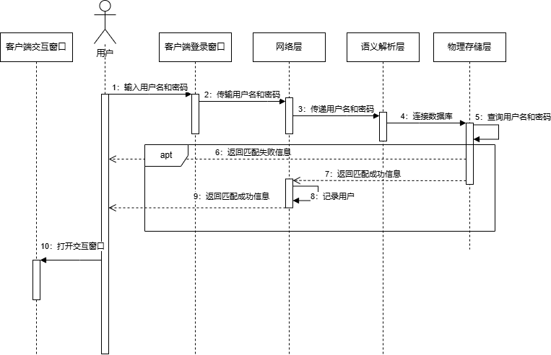
- 用户请求操作（命令行）

- 用户请求操作（命令行）

